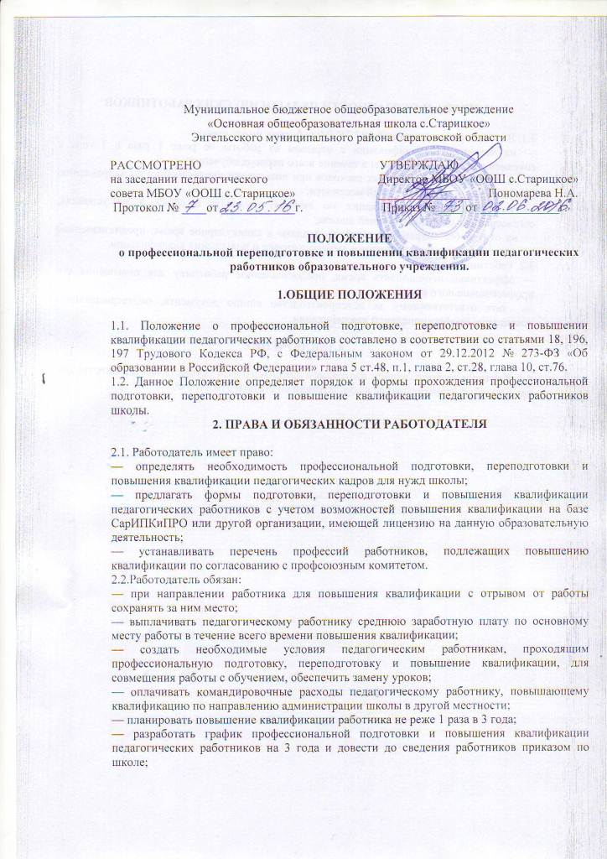

3. ПРАВА И ОБЯЗАННОСТИ ПЕДАГОГИЧЕСКИХ РАБОТНИКОВ
3.1. В соответствии со статьей 187 ТК РФ работник имеет право:
— на повышение квалификации с отрывом от работы не реже 1 раза в 3 года с сохранением заработной платы в течение всего периода обучения;
— на оплату командировочных расходов при повышении квалификации по направлению администрации школы в другой местности;
— на повышение квалификации по личному желанию в сроки и на условиях, согласованных с администрацией школы;
— на отпуск без сохранения заработной платы в каникулярное время, предназначенное для профессиональной подготовки, переподготовки и повышения квалификации.
3.2. Работник обязан:
— эффективно использовать время, предоставленное работнику для повышения его профессионального роста;
— сдать ответственному за делопроизводство копию документа, подтверждающего повышение профессиональной квалификации.

4.ЗАКЛЮЧЕНИЕ

4.1. Контроль за выполнением настоящего локального акта осуществляет администрация, профсоюзный комитет школы в соответствии со статьей 370 ТК РФ.

